КЛАССНЫЙ ЧАС ДЛЯ УЧАЩИХСЯ 5 КЛАССА
Игра «Путешествие по лесным тропикам»
Цель:
-Сформировать положительно устойчивое отношение к природе.
Задачи:
Воспитательная
-Формировать потребность и стремление учащихся бережно и внимательно относиться к природе родного края.
Развивающая
- расширение кругозора учащихся, в том числе в игровой форме
Обучающая
-закрепить знания о правилах поведения в природе учить учащихся работать совместно
-формирование у детей умений и навыков мыслительной и практической деятельности актуализация знаний о природе в игровой форме
- формирование умения логически мыслить и прогнозировать
- формировать умения работать в группах

Ход мероприятия
I. Организационный момент
( Дети встают в круг)
-Добрый день. Я неслучайно выбрала сегодня такую не совсем обычную форму общения – круг. Оказывается, круг – наиболее совершенная фигура, в кругу проще вести открытый разговор. А еще это возможность некоторое время быть вместе, вот так – глаза в глаза, рука к руке. Круг – гарантия вашей защиты.
Из всех земных сокровищ и чудес
Нежней всего люблю дремучий лес.
Не то люблю, что ягоды дарит,
А то, что он о тайнах говорит,
и шум лесной и шепот тишины –
Загадочными знаками полны,
Кусты, деревья, травы и цветы.
Хранят в лесу разгадку красоты.
А красота для всех земных людей
Учитель жизни до заката дней
II Актуализация знаний
А что вы знаете о лесе? (ответы детей)
Земля в опасности. День за днём, час за часом, человечество скользит в пропасть небытия, нарастает угроза глобальной экологической катастрофы.
20 марта Международный день леса
Сегодня мы поговорим о проблемах леса. Попробуем решить некоторые экологические вопросы. А так же мы еще раз насладимся красотой и величием родного леса.

III Целеполагание
Занятие построено в игровой форме. Учащиеся делятся на 2 команды.
Правила игры: Сегодня мы совершим путешествие по лесным тропинкам, нам предстоит совершить остановки, здесь нас ожидают интересные задания. За каждое правильно выполненное задание команде начисляется 1 балл. Оценивать команды будут жури (гости).Домашнее задание команд: название, эмблема, представление.
1 команда – Флора
Флора объединяет в себе весь растительный мир. С того дня как появился человек флоре угрожает серьезная опасность.
На земле исчезают цветы,
С каждым годом заметнее это.
Меньше радости и красоты
Оставляет нам каждое лето.
Откровенье цветов луговых
Нам понятно было едва ли.
Беззаботно топтали мы их
И безумно, безжалостно рвали.
В нас молчало безумное «стой»!
Нам казалось все мало, все мало.
А потом в толпе городской
Мы охапки тащили устало.
И не видели, как из-под ног
Молчаливо, дыша еле-еле,
Обреченно глядел василек,
Безнадежно гвоздики глядели…
С целым миром спорить я готов,
Я готов поклясться головою
В том что есть глаза у все цветов,
И они глядят на нас с тобою.
В час раздумий наших и тревог,
В горький час победы и неудачи
Видел я, цветы, как люди, плачут
И росу роняют на песок.
Кто не верит всех зову я в сад –
Видите, моргая еле – еле,
На людей доверчиво глядят
Все цветы, как дети в колыбели.

2.Фауна – фауна объединяет весь животный мир. Человек опасен! Он истребил огромное количество животных.
Мы все снимаем угол свой у матушки природы,
И крыша нам над головой – купол небосвода.
А весь большой и старый дом битком набит жильцами,
И уживаться надо в нём, хоть мы с усами сами.
Народу разного полно – кто мельче, кто крупнее,
Кто выбирает в речке дно, кто воду побыстрее.
Кто любит раньше всех вставать, а кто – поздней ложиться.
Умей соседа подобрать, чтоб в тереме ужиться.
Соседство сложное подчас, сообщество не дружба.
Быть может, он порой для нас – спасательная служба.
Годится нам в соседи тот, кто больше пользы принесёт,
С ним есть чем поживиться.
Иной сосед опасен, но в целом мир прекрасен!

IV Основная игровая часть
- Остановка «Значение леса»
На выполнение задания дается 2 минуты. Команды совещаются. Командир отвечает.
Задание: Ответьте на вопрос «какое значение имеет лес?» Команда, которая первой выполнит задание подает сигнал (вверх поднятые руки)

Учитель: о проблемах леса. Что произойдет если лес исчезнет, если человек не будет беречь лес (просмотр фильма)
- Остановка «ТЕАТРАЛЬНО-ХУДОЖЕСТВЕННАЯ»
Сегодня у нас есть возможность увидеть живые картины. Сейчас перед нами развернётся выставка работ очень известных художников, а нашему жюри предстоит оценить ожившие картины.
Во время инсценировки картин ребята (Художники), выбранные от каждой команды, должны изобразить эти картины на листе бумаги, дать точное название оригинала и написать имя художника.

Инсценировка по картине В.М. ВАСНЕЦОВА «ТРИ БОГАТЫРЯ»
Илья Муромец (глядя вперёд из-под ладони). Эх, полюшко-поле! Ни живо, ни мёртво ты стоишь, будто после побоища…

Алёша Попович (кивая на камень). Тут что-то написано. (читает). Налево пойдешь – на химзавод попадешь.… Направо пойдешь – на свалке пропадешь… Прямо пойдешь – на бездорожье костей на соберешь.… Ну и заехали мы! (снимает шлем, вытирает испарину со лба).

Добрыня Никитич (тревожно). Глядите, туча чёрная над полем стелется – не к добру всё это! Неужто силы тёмные, поганые, снова на Русь напасть хотят?! Защитим, братцы, землю-матушку от врагов! Не пощадим живота своего!

Илья Муромец. Погоди, не горячись, Добрыня. То не туча ворогов застит небо, а дым из труб химзавода валит.

Алёша Попович. А скажи, Илья Муромец, отчего так мёртво это поле? Отчего трава на нём пожухла, а птицы улетели?

Илья Муромец. Оттого что много лет шла на этом поле битва за урожай. И так за него бились друг с другом нерадивые, что теперь на поле даже бурьян не растёт: всю-то её замучили, землю-матушку, пестицидами да нитратами.

Добрыня Никитич. Это что же, зря, значит, мы, богатыри русские, поля эти у врагов отбивали, кровушкой своей поливали?!

Илья Муромец. Нет, не зря, Никитич! А ну-ка, поворачивайте своих коней, поедим к мэру, вече соберём! Видать, опять наше время пришло, богатырское!..

Инсценировка по картине В.Г. ПЕРОВА «ОХОТНИКИ НА ПРИВАЛЕ»

Действующие лица расположены в тех же позах, что и на картине В.Г Перова, но вместо убитой дичи на первом плане – авоська с консервами и несколько бутылок лимонада

1-й охотник (продолжая рассказ). Иду я, значит, по лесу, а на меня из-за кустов волчища! Пасть-то! Глаза горят!..

2-й охотник (перебивая). Ну ты и хватил, Петрович!

1-й охотник. А что?

2-й охотник (насмешливо). А то, что волков в этих лесах годов сорок как истребили!

3-й охотник. Да не спорьте вы! Петрович, давай дальше!

1-й охотник. Да.… А этот волк… то есть я вспомнил, это лиса была.
Точно! Рыжая токая, хвостом туда-сюда! Я её на мушку взял…

2-й охотник (хохочет). Ой, не могу! Не могу! Надо же, лису увидел!

3-йохотник (примиряюще). Ну что ты к нему пристал?

2-й охотник (с вызовом). А что но! (первому) Может, ты лес с зоопарком перепутал?

1-й охотник (смущенно).Ничего я не перепутал…

2-й охотник. Вот в зоопарке звери точно водятся. Мы их в разных странах закупаем, поскольку в наших лесах из животного мира одни туристы остались.

1-й охотник (смущенно). Нечего я не перепутал.… А может, я того… и впрямь в темноте перепутал? Ну, конечно! Это не лиса была! А это, как его? С ушами, который всё от волка бегает.

3-й охотник. Заяц, что ли?

1-й охотник. Точно, косой такой…

2-й охотник (третьему). Не слушай ты его. Это он с мультиком перепутал. Правда. Петрович? Там еще волк всё время кричит: «Ну, заяц, погоди!» Он у тебя так не кричал? (Довольно хохочет.)

1-й охотник. Ох и скучный ты человек!

2-й охотник. Не скучный, а трезвомыслящий.

1-й охотник (в сердцах). Думаете, я не знаю, что наши леса пустые и вытоптанные стоят? Что в них поганки и те уже не растут? Да я ружьё-то с собой давно не ношу. Один чехол, для вида. Что же, мне и помечтать нельзя?

2-й охотник. Ладно, не сердись, Петрович. У самого муторно на душе. Давайте-ка лучше порадуемся за тех хищников, которые от нас, людей, убереглись! Дай им Бог хорошего потомства!

Учитель: для того чтобы любить природу ее нужно знать!

Зеленая остановка.
Учитель: Давайте послушаем звуки леса. И немного отдохнем. А жюри в это время подведет итог за 2 конкурса. (прослушивание аудио звуки леса)
Жюри :
- Остановка «Ты мне – я тебе» (домашние заготовки)
Команды дома готовили задания для команды сопернице. Прошу вас обменяться заданиями. Команда, которая первой выполнит задание подает сигнал (вверх поднятые руки).
Ребусы команда флора о растениях, команда фауна о животных. В чем польза этих животных и растений. В чем значение для человека.

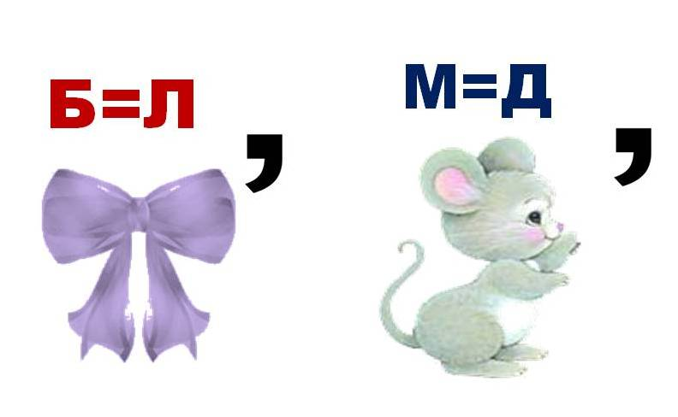



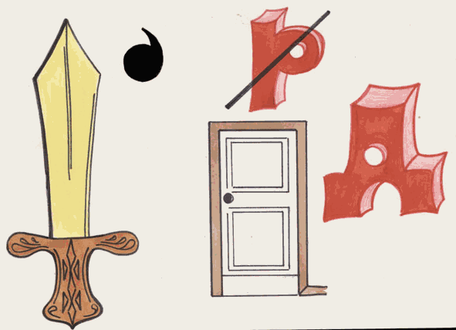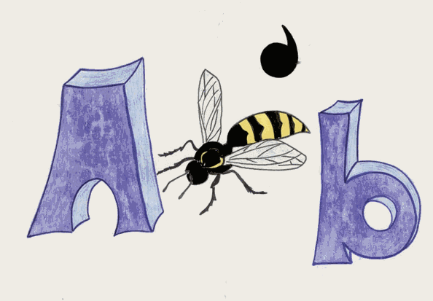

- Остановка «Красная книга»
Выносится черный ящик. Учащиеся должны отгадать что внутри черного ящика.
Охраняется этой книгой
Столько редких животных и птиц,
Чтобы выжил простой многоликий
Ради света грядущих зарниц.
Чтоб пустыни нагрянуть не смели,
Чтобы души не стали пусты,
Охраняются звери,
Охраняются змеи,
Охраняются даже цветы.
Что в черном ящике? (красная книга) Международным Союзом охраны природы было принято решение создать специальную книгу, куда занести все находящиеся под угрозой исчезновения виды животных и растений. Эту книгу назвали
“КРАСНОЙ КНИГОЙ”.
- А почему эту книгу назвали красной? (ответы детей)
У вас на столах лежат карточки. Выша задача собрать из букв зашифрованное животное или растений. Эти обитали лесов встречаются у нас в нашем Выксунском крае.

ИЛФИН – ФИЛИН
ХВЫХЛУОЬ – ВЫХУХОЛЬ
СОРХАМА – РОСОМАХА
ЛНЫАДШ – ЛАНДЫШ
УЕМДНИАЦ – МЕДУНИЦА

- Остановка «Жалобная книга»
Мне сегодня пришло письмо от обитателей леса. Они жалуются на людей. Давайте послушаем что они нам пишут.
Жалоба лягушки
"Сама знаю, что я не красавица. Окажись рядом, многие шарахаются в сторону, а то еще камнем бросят или ногой пнут. За что? Не всем же быть красивыми. А вот только польза людям от меня большая. Ведь я сохраняю от гусениц и червей целый огород. Поедаю вредных жуков, иногда моей добычей становятся мелкие землеройки и полевки. А уж сколько от меня достается комарам, которых вы ребята, ох как не любите! Догадайтесь кто я? А вот вам еще загадка про моих ближайших родственников: И в лесу мы и в болоте, нас всегда найдете: На поляне, на опушке, мы зеленые...(лягушки).
Учитель ; Запомните ребята, что природа мудра. Что мир устроен так, что ничего лишнего в нем нет. И даже не красивые, а иногда и внешне не очень приятные обитатели болота, леса, луга, озера делают в природе своё важное дело, которое кроме них не сделает никто. Будьте к ним терпимы. Уважайте и берегите их!
А вот ещё письмо от очень обиженного обитателя наших лесов. Правда, наверное, не все видели его в лесу - встреча с ним редкость, а вот на картинках в книгах, сказках он часто встречается. Что же случилось?
Жалоба ландыша.
Я красивый цветок и очень душистый. От этого
Все мои несчастья. Рвут нас люди без счета. Продают букетики и ставят их дома. А надолго ли хватит нашей красоты и запаха, если мы без основы нашей, без корневища, без питания стоим в затхлой воде. Очень стараюсь я спрятаться подальше от людей в заросли кустарников, влажные и сумрачные места. Но боюсь, что и там найдут. А ведь сколько пользы от нас , ландышей, как от лекарственных растений! Не хочет человек над этим задуматься.
Жалоба ели
. Я самое несчастное дерево в лесу!
Людям нравится мои мохнатые душистые веточки. Они их обламывают, а веточки мои гибкие, сразу не ломаются. Так не же ! Все равно люди стараются их выкрутить, оторвать с корой, отломить сразу несколько. Если бы они знали, как это больно! Но еще хуже мне зимой, в канун новогоднего праздника. Каждый год жду своей погибели от острой пилы или топора. Людям, видите ли, хочется свой праздник украсить мной. Только не думают они, что гибнем мы в этот праздничный день.

Вопрос. А как бы ты поступил при встрече с этими обитателями леса?

Минутка думанья
У вас на столах лежат листочки. Напишите на листочке о своем хамском поступке по отношению к природе. Выразите свое отношение к этому поступку.(после того как дети напишут, этот листок разрывается и выбрасывается)
- Я думаю, сейчас осознали, что были неправы и такие поступки вы больше делать не будете. Как избавить себя от угрызения совести? Попросить прощения у природы.

- Остановка «Найди ошибки»
Задание: Перед вами рассказ. Вы в течение 5 минут должны выявить ошибки,
которые допущены в этом рассказе. В конце текста записать как нужно вести себя в лесу.
Рассказ с ошибками
«Воскресенье в лесу»
За неделю только и было разговоров в классе, о будущей поездке в лес. В последний момент заболела учительница Анна Васильевна. Но мы решили все же поехать в лес сами. Дорогу мы уже знали, запаслись продуктами, взяли компас, не забыли и транзистор. Веселой музыкой мы оповестили лес — мы прибыли! Дни стояли жаркие, сухие, но в лесу жара не ощущалась. Знакомая дорога привела нас к березовой роще. По дороге нам часто попадались грибы — белые, подберезовики, сыроежки. Вот это урожай! Кто срезал упругие ножки грибов, кто выкручивал их, а кто и вырывал. Все грибы, которые мы не знали, мы сбивали палками.
Привал. Быстро наломали веток и разожгли костер. Заварили в котелке чай, закусили и пошли дальше. Перед уходом из рощи, Петя выбрасывал банки и полиэтиленовые мешки, сказав: “Микробы все равно их разрушат!” Горящие угли костра подмигивали нам на прощание. В кустах мы нашли гнездо какой-то птицы. Подержав теплые
голубоватые яички и положили обратно.
На лесной опушке мы нашли маленького ежика. Решив, что мать его бросила, взяли его с собой — в школе пригодится. Мы уже порядочно устали. В лесу довольно много
муравейников. Петя решил нам показать, как добывают муравьиную кислоту. Он настругал палочек и начал ими протыкать весь муравейник.
Оживленные, мы шли до станции. И вдруг поперек дороги проползла змея. “Это гадюка!” — закричал Петя и ударил ее палкой. Мы подошли к неподвижной змее и увидели у нее на затылке два желтых пятнышка. “Это не гадюка, — тихо сказала Маша, — это уж”. “Все равно — гадина!” — ответил Петя.
С охапками луговых и лесных цветов мы подошли к станции. Через час поезд уже подходил к окраине города. Весело прошел день!

Вот так надо вести себя в лесу:
1. …………… громкую музыку;
2. ……………. грибы, а также не сбивать даже несъедобные; так как разрушается грибница, исчезает лекарство для животных, нарушается сообщество насекомые — грибы — деревья;
3. для костра собирать ………….., а не ломать ветки. В теплую, сухую погоду в лесу разводить костры ……………………;
4. ………………. полиэтилен, так как он …………. разрушается микроорганизмами (полностью разрушается через 220 лет) и металлические банки (разрушаются через 100 лет);
5. костер после прогорания следует …………………… или …………до полного прекращения горения;
6……………….. яйца птиц — птица может покинуть гнездо;
7. ……………….. зверят и птенцов из леса в город — если они не погибнут в городе, то погибнут, когда вы захотите снова вернуть их в лес;
8. ………………….. в муравейник палочки— нарушаются взаимоотношения в этом сложном сообществе;
9. луговые и лесные цветы …………………. — жизнь сорванных цветов недолговечна. Кроме того, в букет могут попасть редкие и охраняемые растения
10. никоим образом ……………….. змей, даже гадюк;

V Реффлексия
Пока жюри подводят итог, давайте встанем в круг. Ответить на вопрос.
Что мы можем сделать, чтобы сохранить лес? (ответы детей)
Что сегодня для вас стало открытием?
Поведение человека в природе — это зеркало его души
Лес — наше богатство — берегите его!

Вместе поем песню (мотив из м-фильма «Бременские музыканты»)

Ничего на свете лучше нету
Чем беречь, друзья, свою планеты –
Реки, горы, небо голубое,
Наше счастье жить такой судьбою!

Мы свое призванье не забудем –
Свет и радость мы приносим людям.
Пусть для вас и звери и природа
Будут все важнее год от года.

Мир наш замечательно устроен.
Но запомни правило простое.
Береги природу и за это
Будет вечно жить твоя планета!

Дети раздают буклетов «берегите лес» членам жюри.

